
ESCOLA SECUNDÁRIA DE SERPA

FICHA DE TRABALHO Nº1 -2ºPeriodo

HISTÓRIA – 11ºANO
Ano letivo 2025/2026

Grupo I
A Revolução Americana e a Revolução Francesa

Doc. 1 Conjunto documental
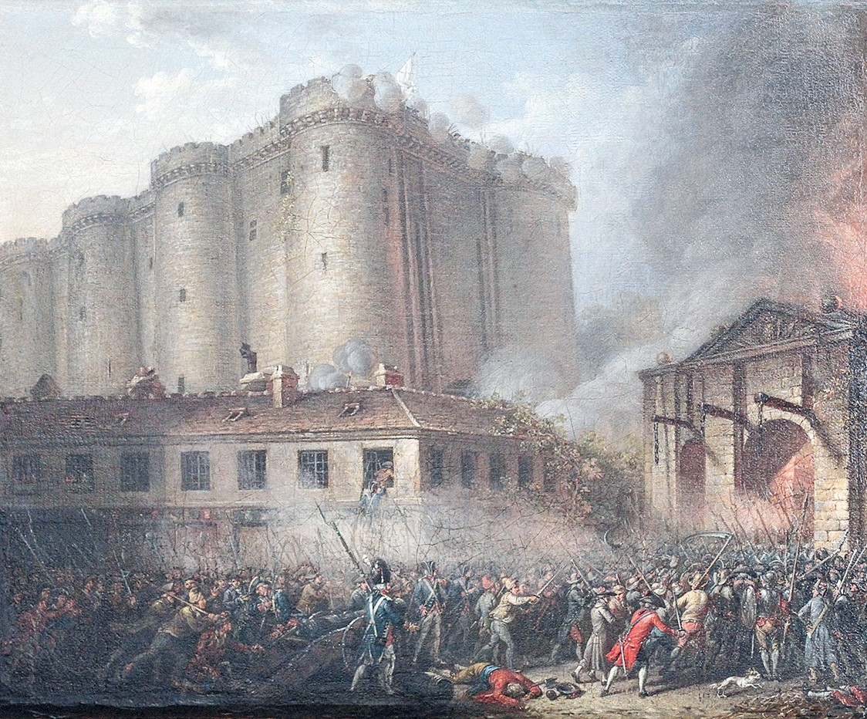
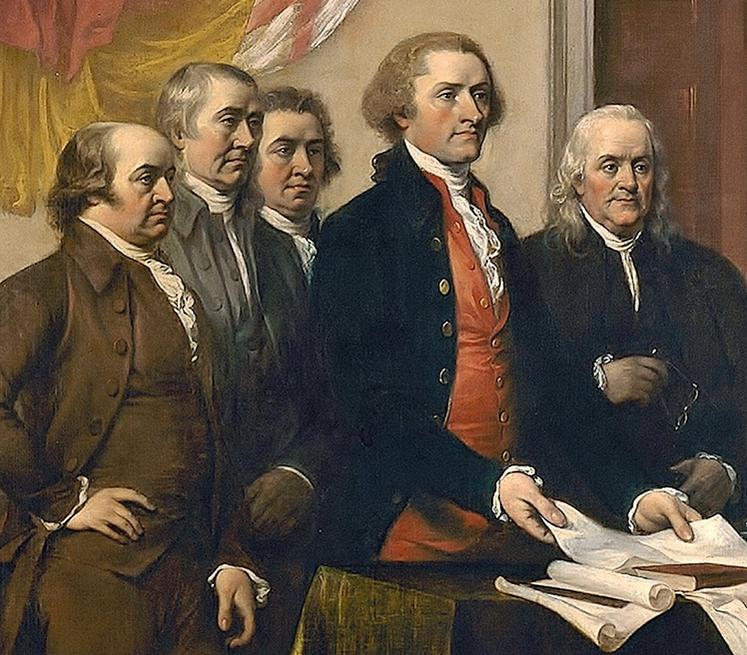
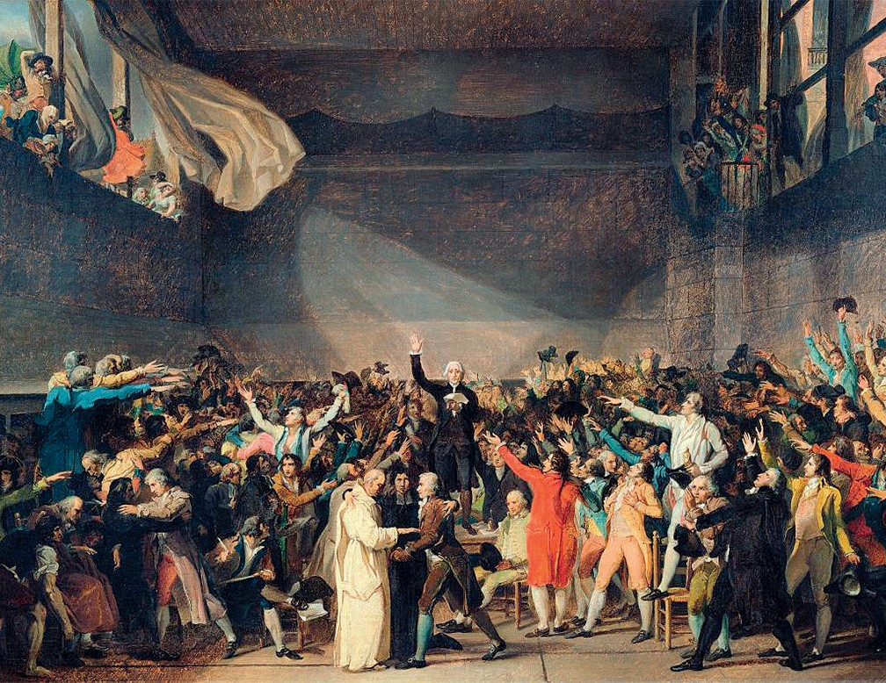
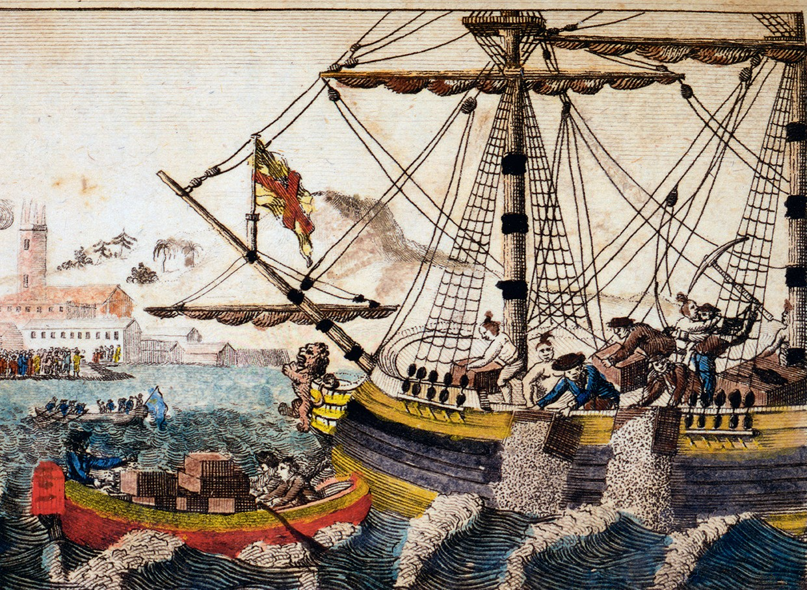
B Tomada da Bastilha
A Declaração de Independência dos EUA
C O Juramento da Sala do Jogo da Pela
D Boston Tea Party

Doc. 2 A Constituição francesa de 1791
5  10  15  20 | TÍTULO III – Dos poderes públicos  Artigo 1.º – A Soberania é una, indivisível, inalienável e imprescritível. Ela pertence à Nação e nenhuma parte do povo, nem indivíduo algum, pode reivindicar o seu exercício.  Artigo 2.º – A Nação é a única da qual emanam todos os poderes, mas não pode exercê-los senão por delegação. A Constituição francesa é representativa: os representantes são o Corpo legislativo e o Rei.  Artigo 3.º – O poder legislativo é delegado numa Assembleia Nacional composta por representantes temporários, livremente eleitos pelo povo […].  Artigo 4.º – O poder judicial é delegado em juízes eleitos pelo povo.  CAPÍTULO I – Da Assembleia Nacional Legislativa  Artigo 2.º – Para ser cidadão ativo, é preciso: ter nascido ou tornar-se francês; ter 25 anos completos; estar domiciliado numa cidade ou cantão durante o tempo determinado pela lei; pagar, em qualquer lugar do reino, uma contribuição direta, no mínimo igual ao valor de três dias de trabalho e apresentar o recibo; […] ter prestado o juramento cívico.  CAPÍTULO III – Do exercício do poder legislativo  Secção III – Da sanção real  Artigo 1.º – Os decretos do Corpo legislativo são apresentados ao Rei, que pode recusar-lhes o seu consentimento.  Artigo 2.º – No caso de o Rei recusar o seu consentimento, essa recusa é meramente suspensiva. Quando as duas legislaturas seguintes àquela que apresentou o decreto tiverem sucessivamente apresentado o mesmo decreto nos mesmos termos, o Rei deverá dar a sua sanção.  Constituição de 1791

1. Ordene cronologicamente as imagens A, B, C e D (Doc. 1), que se reportam a momentos-chave das revoluções americana e francesa.
Escreva, na folha de respostas, a sequência correta das letras.

2. O principal redator da Declaração de Independência (Doc. 1A) foi
a) George Washington.
b) John Adams.
c) Benjamin Franklin.
d) Thomas Jefferson.

3. Através do Juramento da Sala do Jogo da Pela (Doc. 1C), os deputados do Terceiro Estado proclamaram a criação da
a) Assembleia Nacional Constituinte.
b) Convenção.
c) Câmara dos Comuns.
d) Assembleia Legislativa.

4. Algumas personalidades marcaram o rumo da Revolução Francesa.
Associe essas personalidades, apresentadas na coluna A, às frases que as identificam, elencadas na coluna B.
Todas as frases apresentadas devem ser utilizadas. Cada frase deve ser associada apenas a uma das personalidades.
Escreva, na folha de respostas, apenas cada letra e os números que lhe correspondem

Coluna A | Coluna B
a) Luís XVI  b) Robespierre  c) Napoleão Bonaparte | 1) Convocou os Estados Gerais, em 1789.  2) Coroou-se imperador, em 1804.  3) Líder dos Montanheses.  4) Derrotado na batalha de Waterloo.  5) Promulgou o Código Civil.  6) Institucionalizou o Terror.  7) Jurou cumprir a Constituição de 1791.

5. Apresente dois aspetos da Constituição de 1791 que comprovam o fim da monarquia absoluta em França.
Os dois aspetos devem ser fundamentados com excertos relevantes do Doc. 2.

Grupo II
Antecedentes e realizações da Revolução Liberal portuguesa
Doc. 1 A Revolução Liberal de 1820
5  10  15  20  25 | Não julgo necessário, senhores, detalhar por miúdo a minha carreira militar e só sim apontar […] que em 1808 comandei, na restauração do Algarve, a força armada e fui o primeiro que, marchando em socorro da capital com um Exército puramente de algarvios, na qualidade de ajudante-general, fiz tremular nas baterias ao sul do Tejo as quinas portuguesas, em presença das águias de Napoleão, que ainda se observavam ao norte do mesmo Tejo. E bem que nessa época fosse vítima de intriga e caprichos particulares, sempre segui a campanha e desempenhei com honra e amor pela Pátria as comissões de que me encarregaram […].  Nesta situação me conservei, olhando com horror para os males da Pátria, para os efeitos do despotismo que oprimia os meus concidadãos, manejado por aqueles a quem se confiava o uso e o exercício do poder de soberania, resolvendo a todo o momento na minha imaginação projetos e meios de achar remédio a tantos males. Os sucessos de 7 de março de 1820 na Espanha vieram dar uma nova eletricidade à minha imaginação; e encontrando em algumas conversações gerais com o coronel António da Silveira Pinto da Fonseca […] uniformidade de sentimentos e algumas proporções para o começo da empresa, não duvidei abrir-me com ele em negócio tão arriscado […].  Foi forçoso espaçar o projeto até que melhorassem as circunstâncias, as quais se proporcionaram pelo retorno do Regimento de Infantaria n.° 18 de Elvas, para o seu quartel de Santo Ovídio, na cidade do Porto, em 22 de julho [de 1820].  Neste momento fui certificado de que alguns concidadãos literatos se achavam possuídos dos mesmos sentimentos e trabalhavam por conduzir a opinião pública à necessidade de atalhar a desgraça total de que a Nação se achava ameaçada […].  Raiou, com efeito, o memorável dia 24 de agosto de 1820, em que uma povoação de mais de cem mil almas uniu seus votos ao voto daquela parte do Exército […]. A maior serenidade e o maior regozijo presidiram a todas as operações que ali se desenvolveram. E fui eu quem tive a honra de tomar a palavra nos Paços do Concelho da cidade do Porto, dirigindo-a à ilustríssima Câmara, a quem apresentei, com o coronel Sepúlveda, a lista dos varões ilustres que no conselho militar se haviam escolhido para compor a Junta Provisional do Governo Supremo do Reino, para o reger em nome de sua majestade, el-rei o senhor D. João VI, até à instalação das Cortes.
(continua)
(continuação)
30  35 | […] Entretanto, ali se achava o meu jovem filho, empunhando aquela mesma bandeira que, em 1808, no reino do Algarve, reuniu povo e tropa para seguir as minhas pisadas na grande empresa de levantar o trono derribado pela aleivosia¹ e de firmar nele a dinastia da augusta Casa de Bragança; com a qual bandeira assistiu a todos os atos e me acompanhou nos vivas que dei, com o coronel Sepúlveda, a sua majestade, o senhor D. João VI, à santa religião, às Cortes e à Constituição que estas fizessem. […]  Eis finalmente chegado o dia 5 de outubro, em que, por ordem do Governo Supremo, tivemos a honra e a glória de entrar na grande e majestosa cidade da capital do reino, recebendo o prémio das nossas fadigas no geral aplauso de seus ilustres habitantes; sendo eu com particularidade de tal maneira recebido que, por um tal prémio, não duvidaria duplicar os serviços que até ali havia feito.  Sebastião Drago Valente de Brito Cabreira, Manifesto apresentado ao Congresso Nacional em 12 de fevereiro de 1821,  sobre os acontecimentos do memorável dia 24 de agosto de 1820  ¹ Ofensa.

1. Transcreva do texto uma afirmação que corresponda à 1.ª invasão francesa.

2. Um dos “concidadãos literatos” (linha 17) que dirigiu a revolução em conjunto com os militares foi
a) William Carr Beresford.
b) Gomes Freire de Andrade.
c) André Massena.
d) Manuel Fernandes Tomás.

3. A tendência do liberalismo português instituída na sequência do “memorável dia 24 de agosto de 1820” (linha 20) e consagrada na “Constituição” (linha 31) designa-se por
a) cartismo.
b) vintismo.
c) constitucionalismo.
d) republicanismo.

4. Além da elaboração da Constituição de 1822, as Cortes Constituintes emanaram outras leis, nomeadamente a que aboliu a
a) pena de morte.
b) escravatura.
c) Inquisição.
d) liberdade de imprensa.
Grupo III
As dificuldades de implantação da ordem liberal
Doc. 1 A sucessão de D. João VI – perspetiva apresentada num jornal inglês (1827)

Logo depois da contrarrevolução de 1823, D. João VI enviou ao Rio de Janeiro uma comissão, requerendo a submissão de seu filho e de seus súbditos do Brasil. Mas quaisquer que fossem os desejos de D. Pedro, não estava em seu poder mudar então a obediência de um povo, que tinha tomado o gosto à independência […].
Concluiu-se um tratado em 29 de agosto de 1825, reconhecendo a independência e separação do Brasil e a soberania do país em D. Pedro, permitindo também ao rei de Portugal assumir o título imperial e obrigando-se o imperador do Brasil a rejeitar a oferta de qualquer colónia portuguesa que pretendesse incorporar-se nos seus domínios […]. Não há no tratado estipulação que reconheça por parte de D. Pedro a soberania de seu pai em Portugal, porque esta soberania ficou na mesma condição em que estava antes […].
O rei de Portugal chama a D. Pedro “herdeiro da coroa de Portugal”, tanto nas primeiras cartas régias dirigidas aos seus súbditos brasileiros, em que ele reconhece a independência do Brasil, como nas que dirigiu aos seus súbditos portugueses quando ratificou o tratado que definitivamente estabeleceu aquela independência.
[…] D. João VI morreu em Lisboa a 10 de março de 1826. Todavia, no leito da morte ele providenciou a respeito da temporária administração do governo. Por um decreto real de 6 de março entregou o mesmo governo à infanta D. Isabel Maria, sua filha, para que, acompanhada de um conselho, regesse o reino […] até “que o legítimo herdeiro e sucessor da coroa providenciasse a este respeito”. Estas palavras não são ambíguas. Em toda a monarquia hereditária elas devem natural e quase necessariamente denotar o filho mais velho do rei […].
Questão portugueza traduzida de um jornal inglez por um verdadeiro patriota, 1827
O rei legítimo de Portugal é o Senhor D. Miguel I, porque entrou na categoria de [filho] primogénito, porque sucede pelas leis primordiais a seu pai, porque é reconhecido e proclamado pela Nação, legitimamente representada nos três estados do reino; porque seu irmão voluntariamente se desnaturalizou; porque se fez monarca independente de um reino estrangeiro, separado para sempre do reino de Portugal, para nunca mais se unir a ele; porque no ato da independência estava essencialmente encerrado o ato formalíssimo da abdicação [...].
As cláusulas do tantas vezes citado decreto de 6 de março de 1826 são maliciosamente ambíguas. Sua Majestade, o Senhor D. João VI, pela sua repentina enfermidade, […] não estava em estado de ditar, de ouvir, ler e de assinar o decreto, que só como decreto não bastava para determinar como em testamento a ordem da sucessão ao trono, porque, a haver esta disposição, devia executar-se com as formalidades conhecidas pela prática em semelhantes casos, na presença do Conselho de Estado […].
Eu creio que os dois mais poderosos motivos por que D. Pedro perdeu o direito que, como primogénito, tinha ao trono de Portugal foram a revolução do Brasil, pela qual se separou para sempre de Portugal, e a guerra que declarou a seu mesmo pai e à Nação [...].
O seu dever era reprimir e extinguir a revolução, e ele se constitui cabeça diretora da revolução. […]
Estas ações, que levariam ao patíbulo um particular, devem mais seguramente formar-lhe os degraus para subir ao trono!! […] Dirigir uma revolução para desmembrar uma monarquia será uma virtude imperial que mais lhe afiance a posse do trono?
José Agostinho de Macedo, Refutação do Monstruoso, e Revolucionário Escripto Impresso em Londres
Intitulado Quem He o Legitimo Rei de Portugal?, 1828 (adaptado)
Doc. 2 A sucessão de D. João VI – perspetiva de José Agostinho de Macedo (1828)

1. As afirmações seguintes, sobre a independência do Brasil, são todas verdadeiras. Identifique as duas afirmações que podem ser comprovadas através da análise do Doc. 1.
a) De 1808 a 1821, D. João VI e a corte residiram no Brasil.
b) O Brasil foi elevado a reino em 1815.
c) As Cortes Constituintes seguiram uma política antibrasileira.
d) O Brasil tornou-se independente a 7 de setembro de 1822.
e) A independência do Brasil não foi imediatamente reconhecida por Portugal.

2. Identifique a “contrarrevolução de 1823” referida no Doc. 1 (linha 1).

3. Compare as duas perspetivas sobre a legitimidade de D. Pedro ao trono português, expressas nos Docs. 1 e 2, quanto a dois aspetos em que se opõem.
Fundamente a sua resposta com excertos relevantes dos dois documentos.

4. Desenvolva o tema Instabilidade política após a morte de D. João VI, apresentando três elementos de cada um dos seguintes tópicos de orientação:
• a questão da sucessão de D. João VI;
• o reinado de D. Miguel.
Na sua resposta integre, pelo menos, uma informação relevante de cada um dos documentos 1 a 4

BOM TRABALHO

